МУНИЦИПАЛЬНАЯ ОБЩЕОБРАЗОВАТЕЛЬНАЯ
СРЕДНЯЯ ШКОЛА №11



«Солнечное лето в Дивном поселке»
(организованный летний отдых
как форма профилактики
безнадзорности и правонарушений
среди юных жителей п. Солнечный и Дивный)

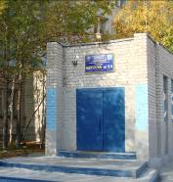
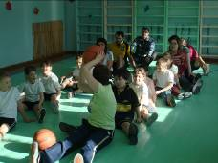

Авторы: Самарина О.В., учитель начальных классов
Савченко О.П., учитель начальных классов
Кирбенева А.А., заместитель директора по
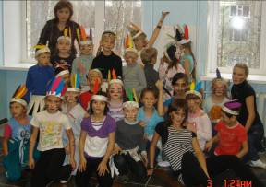
воспитательной работе

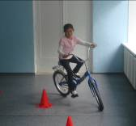

Нижневартовск, 2012
СОДЕРЖАНИЕ.

1. ПАСПОРТ ПРОЕКТА 3
2. ОБОСНОВАНИЕ АКТУАЛЬНОСТИ И ВОСТРЕБОВАННОСТИ 5
ПРОЕКТА 5
3. ЦЕЛЬ, ЗАДАЧИ, ОЖИДАЕМЫЙ РЕЗУЛЬТАТ 7
4. СХЕМА РЕАЛИЗАЦИИ ПРОЕКТА 8
5. МЕХАНИЗМ РЕАЛИЗАЦИИ ПРОЕКТА 9
6. РЕСУРСНОЕ ОБЕСПЕЧЕНИЕ ПРОЕКТА 10
7. Жизнеспособность проекта (перспективы) 10
8. СМЕТА РЕАЛИЗАЦИИ ПРОЕКТА 11
9. ПРИЛОЖЕНИЯ. 12

1. ПАСПОРТ ПРОЕКТА

Фамилия, имя, отчество участника и руководителей проекта | Кирбенева А.А., заместитель директора по воспитательной работе;  Самарина О.В., учитель начальных классов;  Савченко О.П., учитель начальных классов.
Название проекта | «Солнечное лето в Дивном поселке» (организованный летний отдых как форма профилактики безнадзорности и правонарушений).
Цели и задачи проекта | Цель проекта - организация летнего отдыха для детей и подростков из поселков Дивный и Солнечный.  Задачи проекта:  - профилактика безнадзорности и правонарушений среди несовершеннолетних;  - пропаганда здорового образа жизни через спортивно-игровые мероприятия и творческие конкурсы;  - развитие лидерских и коммуникативных качеств через совместную деятельность детей разного возраста.
Адресность проекта | Проект направлен на социальную поддержку детей из поселков Солнечный, Дивный, не имеющих возможности выехать летом за пределы города.
На решение какой проблемы направлен проект | Когда наступают летние каникулы, взрослые, проживающие в жилых поселках, сталкиваются с проблемой летнего отдыха своих детей. С одной стороны, в школах организуют лагеря дневного пребывания. Но «поселковым» детям не так-то просто добраться до школы: во-первых, это опасно, во-вторых, это дополнительные затраты на дорогу. И получается, что дети, живущие в поселках, с самого утра до вечера предоставлены сами себе, становятся беспризорными. Возникает вопрос: чем заняться поселковым ребятам в дни каникул?
Направление проекта | Спортивно-оздоровительное.
Предполагаемая база реализации | Стадион (ООО «Трансгидромеханизация»), МОСШ № 11,  ледовый дворец спорта, стадион д/к «Бригантины».
Предполагаемые сроки реализации проекта | Апрель - июнь 2011 года
Необходимая помощь в реализации проекта | Содействие в реализации проекта оказывают:  - Департамент образования администрации города;  - ООО «Трансгидромеханизация»;  - Нижневартовский государственный гуманитарный университет;  - Нижневартовский социально-гуманитарный колледж;  - Центр детского творчества;  - ЦНК;  - К/т «Мир», «КинотаНК»;  - д/к «Бригантина»;  - «СДЮШОР по игровым видам спорта»
Контактные телефоны: | (3466) 67-25-50; факс (3466) 67-25-51
E-mail: | School11-nv@rambler.ru

2. ОБОСНОВАНИЕ АКТУАЛЬНОСТИ И ВОСТРЕБОВАННОСТИ

ПРОЕКТА
Нижневартовск – современный, благоустроенный, динамично развивающийся город. Он уникален тем, что в нем уживаются люди с разными взглядами, обычаями, традициями. В черте нашего замечательного города существуют временные поселки, где на протяжении многих лет живут люди. Многие семьи из таких поселков многодетные. Дети дошкольного возраста ходят в детские сады, а школьники посещают общеобразовательные учреждения, расположенные в городе.
В последнее время взаимоотношения семьи и ребенка – традиционная проблема современного общества. В век научно-технического прогресса и новых социально-экономических отношений на первый план выдвигается зарабатывание денег, за что порой взрослые расплачиваются редким общением с детьми, с семьей. Работа поглощает все свободное время взрослых. Возникает дефицит общения с детьми.
Когда наступают летние каникулы (казалось бы, лучшее время для отдыха и совместного досуга), взрослые, проживающие в этих поселках, сталкиваются с проблемой летнего отдыха своих детей. С одной стороны, в школах организуют лагеря дневного пребывания. Но «поселковым» детям не так-то просто добраться до школы: во-первых, это опасно, во-вторых, это дополнительные затраты на дорогу. В 2009 году, когда был отменен бесплатный подвоз учащихся, организованным отдыхом было охвачено всего 8 детей МОСШ №11 из п. Солнечного и Дивного.
А отправить троих и более детей для родителей в другой город для отдыха очень затратно. И получается, что дети, живущие в поселках, с самого утра до вечера предоставлены сами себе.
В МОСШ № 11 на 1 сентября 2010 года из 545 учащихся «подвозных» детей – 109, что составляет 20% всех учащихся. В МОСШ № 7 из 556 учащихся поселковых ребят 221, что составляет 40%. Возникает вопрос: что делать, чем заняться поселковым ребятишкам в дни летних каникул?
В администрацию МОСШ №11 обратился директор «СДЮШОР по игровым видам спорта» Николай Книжников, который предложил свою помощь в организации летнего отдыха детей из поселков Дивный и Солнечный, которая заключается в предоставлении бесплатных автобусов на время отдыха детей в пришкольном лагере.
Организация отдыха, занятости в летний период, сохранение и укрепление здоровья детей и подростков – одна из приоритетных задач социальной политики нашего города. Летний лагерь сегодня – это не только социальная защита, это еще и полигон для творческого развития, обогащения духовного мира и интеллекта ребенка, что создает условия для социализации молодого человека.
Преимущества отдыха в пришкольном лагере:
- Доступность отдыха для детей из социально-незащищенных слоев населения.
- Профилактика безнадзорности, правонарушений и несчастных случаев в быту и на улице, на дорогах города в то время, когда дети предоставлены сами себе.
- Личностный рост каждого ребенка посредством участия в выбранном виде деятельности.
- Возможность детей получить новые знания, умения, навыки.
Соцопрос (приложение № 1) среди родителей учащихся показал, что охват детей летним отдыхом на базе пришкольного лагеря был больше, когда были бесплатные школьные автобусы. Для родителей различных социальных категорий – это было решением проблемы детского отдыха и досуга в летнее время.

3. ЦЕЛЬ, ЗАДАЧИ, ОЖИДАЕМЫЙ РЕЗУЛЬТАТ

Цель проекта - организация летнего отдыха для детей и подростков из поселков Дивный и Солнечный.
Задачи проекта:
- профилактика безнадзорности и правонарушений среди несовершеннолетних;
- пропаганда здорового образа жизни через спортивно-игровые мероприятия и творческие конкурсы;

- развитие лидерских и коммуникативных качеств через совместную деятельность детей разного возраста.

Ожидаемый результат:
- охват организованным отдыхом 15-17% от общего количества подвозных детей.
- снижение количества правонарушений среди подростков, проживающих в жилых поселках;
- приобретение опыта лидерских и коммуникативных качеств и ответственного отношения к своему здоровью.

4. СХЕМА РЕАЛИЗАЦИИ ПРОЕКТА

Организация и проведение соцопроса с детьми и родителями из поселков Дивный Солнечный
Взаимодействие со спонсорами (Директор «СДЮШОР» Н. Книжников)
Взаимодействие с учреждениями города: городской краеведческий музей, ЦДТ, КТ «Мир», «Кинотанк», ЦНК, ДК «Бригантина», «СДЮШОР»
Изготовление листовок, буклетов с описанием работы летнего лагеря для родителей
Реализация программы летнего отдыха «Большое космическое путешествие»
Подведение итогов, оформление фотоальбома по итогам реализации проекта

5. МЕХАНИЗМ РЕАЛИЗАЦИИ ПРОЕКТА

Этапы | Вид деятельности
1 этап - подготовительный | Организация и проведение соцопроса с детьми и родителями из поселков Солнечный и Дивный.
1 этап - подготовительный | Взаимодействие со спонсорами (Директор «СДЮШОР по игровым видам спорта Н. Книжников – предоставление бесплатных автобусов для подвоза учащихся на время летнего пришкольного лагеря).
1 этап - подготовительный | Изготовление листовок, буклетов с описанием работы летнего лагеря для родителей.
1 этап - подготовительный | Взаимодействие с учреждениями города: городской краеведческий музей, ЦДТ, КТ «Мир», «Кинотанк», ЦНК, ДК «Бригантина», «СДЮШОР по игровым видам спорта», стадион ООО «Трансгидромеханизация».
2 этап - основной | Реализация программы летнего пришкольного лагеря с дневным пребыванием детей из поселков Дивный и Солнечный «Большое космическое путешествие».
3 этап - заключительный | Изучение эффективности реализации проекта.
3 этап - заключительный | Оформление фотоальбома по итогам реализации проекта.
3 этап - заключительный | Подведение итогов.

6. РЕСУРСНОЕ ОБЕСПЕЧЕНИЕ ПРОЕКТА

Кадровое обеспечение проекта (одна смена)
Руководитель проекта | 1 человек
Педагоги - воспитатели | 3 человека
Спортинструктор | 1 человек
Вожатые - организаторы (студенты НГГУ, НСГК, представители ЦДТ) | 6человек
Музыкальный работник | 1человек
Начальник лагеря | 1 человек
Итого: | 13 человек

Материально-техническое обеспечение
- Методическая литература (библиотека МОСШ № 11, библиотека ЦДТ).
- Интернет-ресурсы (МОСШ №11).
- Стадион (ресурсы ООО «Трансгидромеханизация»).
- Технические средства (теле-, видео-, аудио аппаратура, мультимедийная установка).

Источники финансирования:
- средства из бюджета города;
- средства родителей;
- средства спонсоров.

- Жизнеспособность проекта (перспективы)
Проект реален. Имеет большую поддержку на местах. Для родителей различных социальных категорий в поселках Дивный, Солнечный – это было бы решением проблемы детского отдыха и досуга в летнее время. Благодаря реализации данного проекта возможна организация свободного времени детей, как на территории жилых поселков, так и на территории МОСШ № 11. Поэтому в перспективе рассматривается вопрос об организации осеннего и весеннего отдыха учащихся.
В рамках реализации данного проекта будет реализована программа «Большое космическое путешествие», посвященная Году Космонавтики.

- СМЕТА РЕАЛИЗАЦИИ ПРОЕКТА

№  п/п | Наименование | Необходимое количество | Сумма  затрат | Источник финансирования
1. | Канцелярские товары | - бумага формата А4;  - цветная бумага  - воздушные шары  - краски акварельные,  кисти, маркеры и т.д. | 2000 | Родители
2. | Палатка (навес) | 2 | 10 000 | Бюджет города
3. | Единая форма (футболки) | 25 | 5 000 | Бюджет города
4. | Автобусы (для подвоза детей из поселков) | 1 |  | Спонсоры (СДЮШОР по игровым видам спорта)
5. | Спортинвентарь | Мячи, скакалки, ракетки, обручи, велосипед и т.д. |  | МОСШ № 11
6. | Цифровой фотоаппарат | 1 | 6 000 | МОСШ № 11
7. | Призы | Игры, сувениры, книги, фотоальбом, головоломки, конструкторы и т.д. | 10000 | Бюджет города
 | ИТОГО  для реализации данного проекта дополнительных средств из бюджета города: |  | 25 000

- ПРИЛОЖЕНИЯ.

Приложение № 1.

Анкета для родителей.

- Посещал ли Ваш ребенок пришкольный лагерь?
- Все ли Вас устраивало в работе лагеря?
- Какие есть у Вас предложения по работе пришкольного лагеря?
- Как Вы отнесетесь к тому, что лагерь будет работать как на территории поселка, так и на территории МОСШ № 11?
- Будет ли Ваш ребенок посещать такой лагерь?
- Важно ли для бюджета Вашей семьи организация подвоза детей в пришкольный лагерь?

Приложение № 2.

Фотоматериалы .
Места проведения мероприятий, в рамках реализации проекта «Солнечное лето в Дивном поселке»,
на территории поселка Солнечный.
ООО «Трансгидромеханизация»
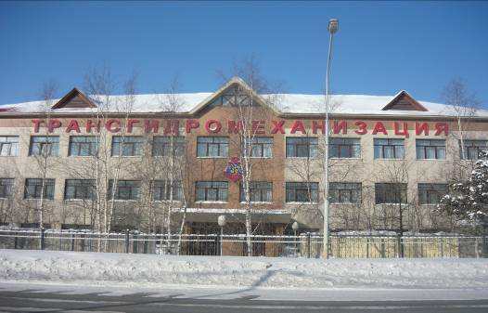

Детская площадка в п. Солнечный
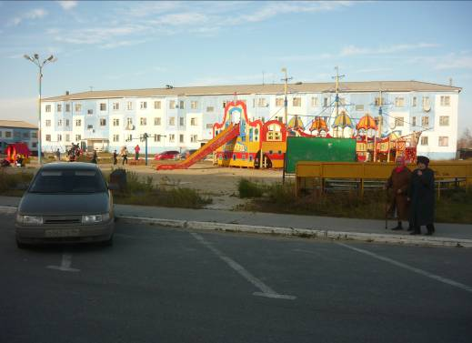

Стадион ООО «Трансгидромеханизация»
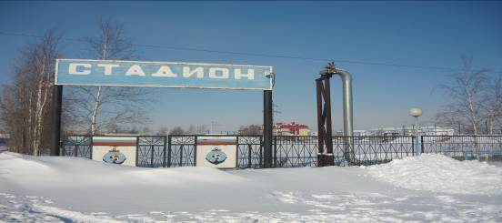

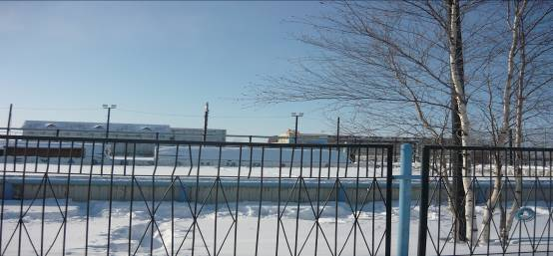

Бывший профилакторий ООО «Трансгидромеханизация»
(ныне тренажерный зал)

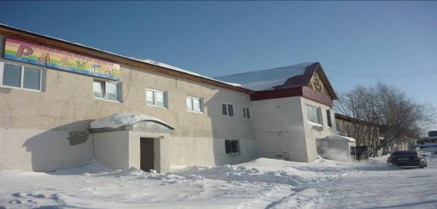

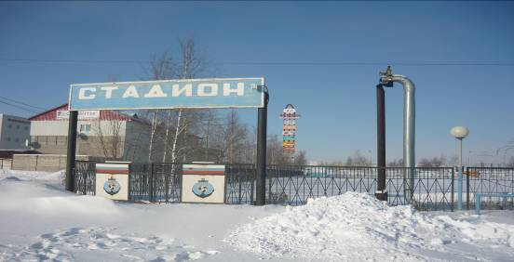

Пункт
оказания медицинской помощи
(отделение общей врачебной практики)
